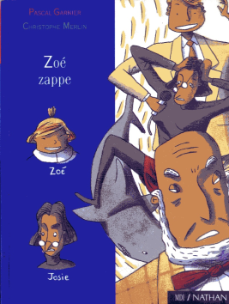 Zoé zappe  Nom : ………………..………………  Prénom : …..…………………………  36  RALLYE – LECTURE CE  De Pascal GARNIER –MDI/ Nathan  - Que s’est-il passé dans le salon?  - José a disparu  - La télé a disparu  - Zoé a disparu  - Où est-elle?  - Dans un restaurant  - Dans un supermarché  - Dans la télé  - Pourquoi Zoé décide-telle de la faire revenir?  - Parce qu’elle a gagné des bonbons  - Parce qu’elle a gagné de la confiture  - Parce qu’elle a gagné plein de chocolat  - Pourquoi ses parents ont-ils disparu?  - Parce qu’ils étaient devant la télé  - Parce qu’ils ont cassé la télécommande  - Parce que la télé a explosé  - Où sont-ils?  - Dans la mer avec le requin  - Dans le jeu televise  - Dans l’émission” débat sur la folie”  QUESTION 1 2 3 4 5 TOTAL  NOTE OBTENUE  NOTE MAXIMALE 2 2 2 2 2 10 | Zoé zappe  Nom : ………………..………………  Prénom : …..…………………………  36  RALLYE – LECTURE CE  De Pascal GARNIER –MDI/ Nathan  - Que s’est-il passé dans le salon?  - José a disparu  - La télé a disparu  - Zoé a disparu  - Où est-elle?  - Dans un restaurant  - Dans un supermarché  - Dans la télé  - Pourquoi Zoé décide-telle de la faire revenir?  - Parce qu’elle a gagné des bonbons  - Parce qu’elle a gagné de la confiture  - Parce qu’elle a gagné plein de chocolat  - Pourquoi ses parents ont-ils disparu?  - Parce qu’ils étaient devant la télé  - Parce qu’ils ont cassé la télécommande  - Parce que la télé a explosé  - Où sont-ils?  - Dans la mer avec le requin  - Dans le jeu televise  - Dans l’émission” débat sur la folie”  QUESTION 1 2 3 4 5 TOTAL  NOTE OBTENUE  NOTE MAXIMALE 2 2 2 2 2 10

